**ESCUELA SUPERIOR POLITÉCNICA DEL LITORAL**

**FACULTAD DE INGENIERÍA EN ELECTRICIDAD Y COMPUTACIÓN**

**LENGUAJES DE PROGRAMACIÓN**

**TERCER AVANCE: BACKEND**

## Grupo 5:

Carla Sánchez

Ginger Jacome

Dennys Reyes

## **GET**

**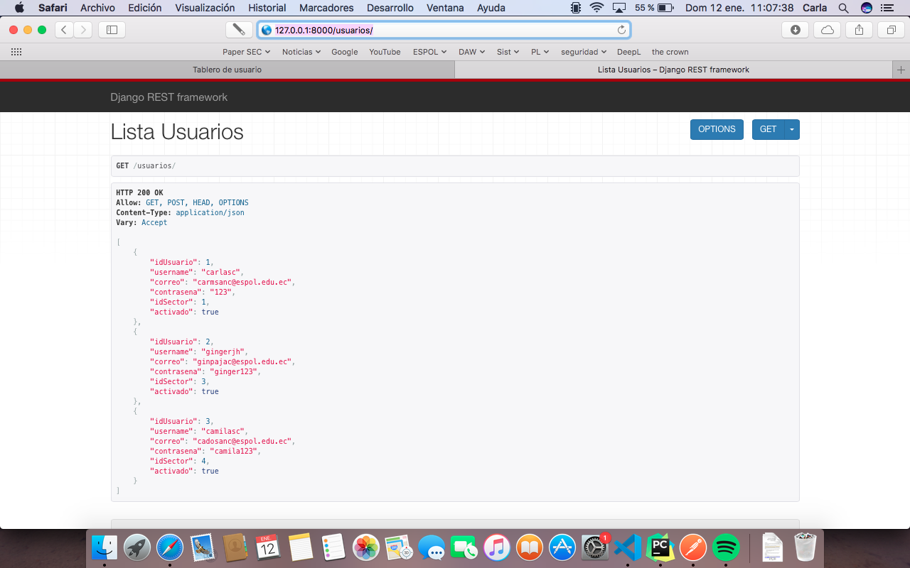***Consultar Usuarios*

*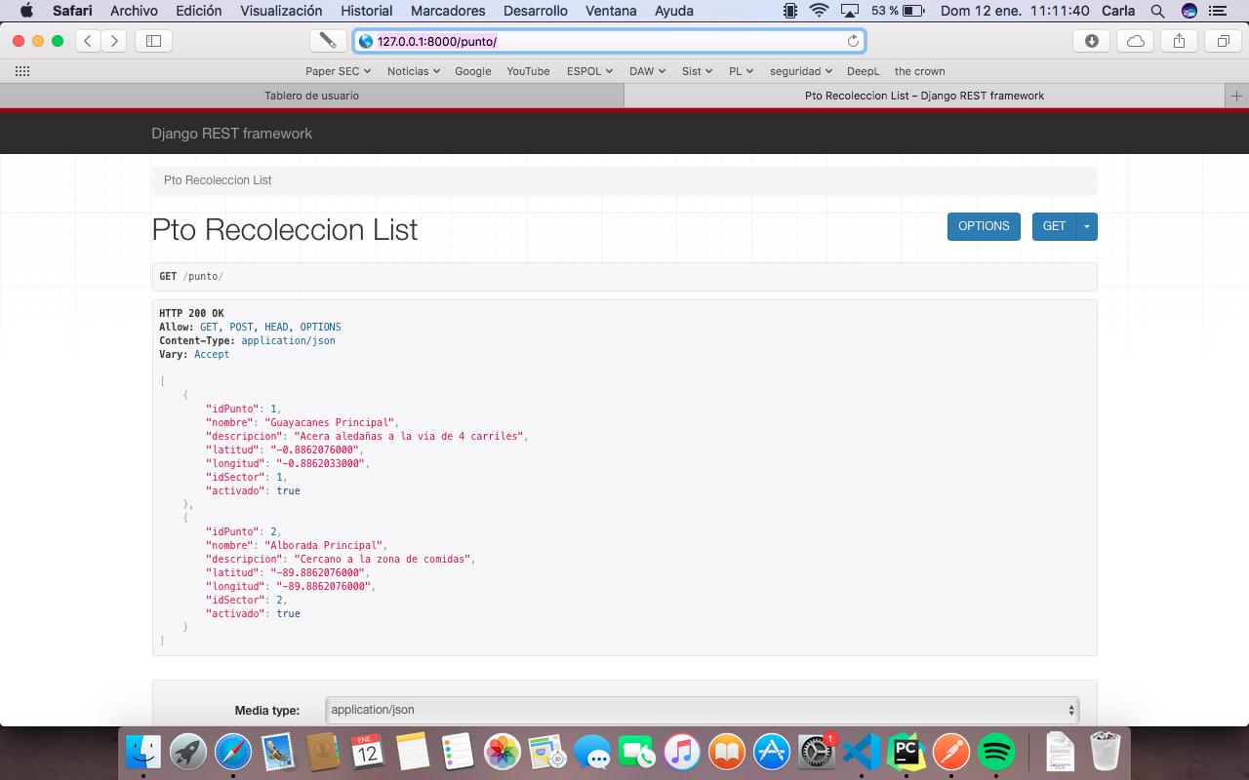Consultar Puntos de recolección de basura*

*Consultar Horarios de Recolección*

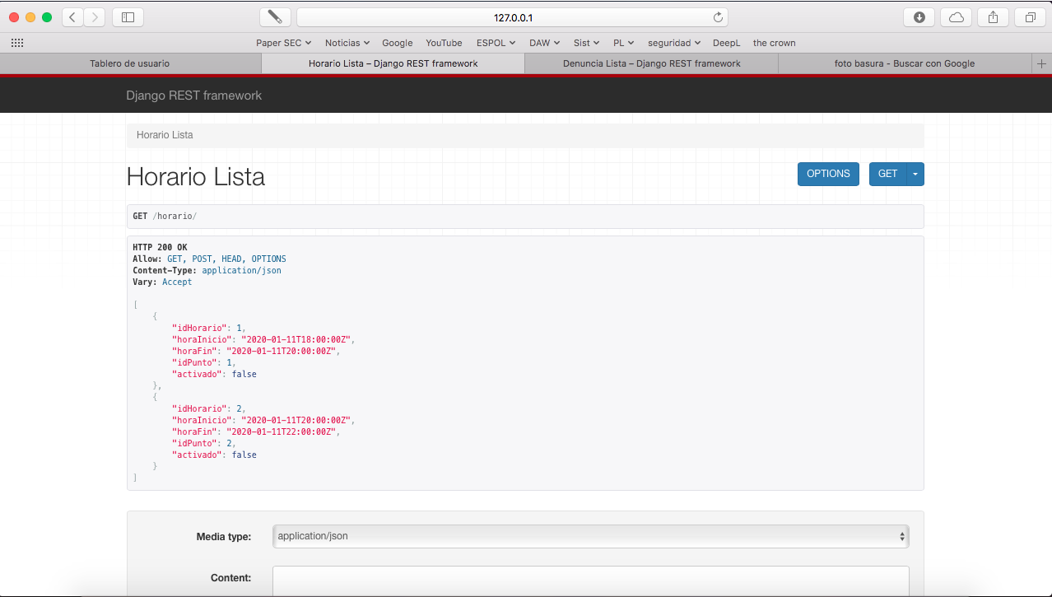

*Consultar Denuncias*

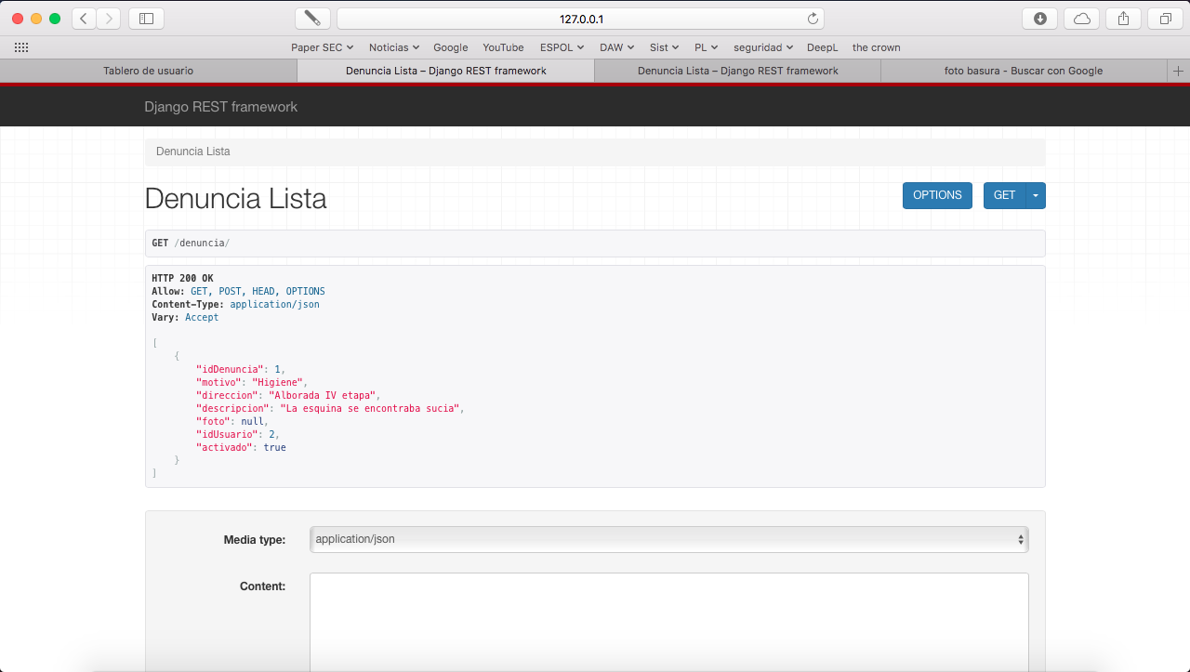

*Consultar Sector*

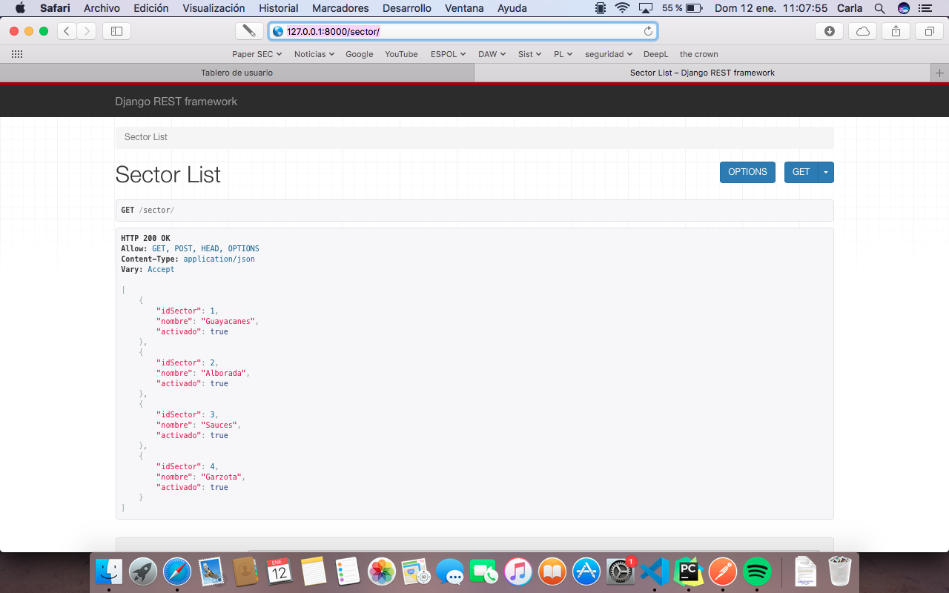

## **POST**

*Crear nuevo usuario*

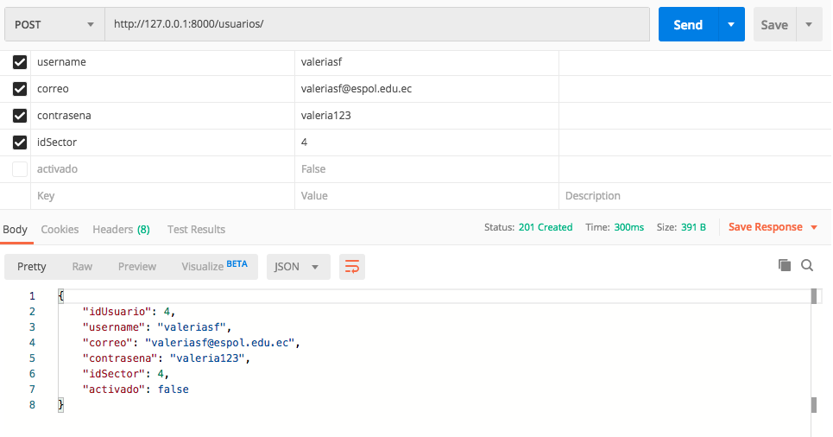

*Crear sector*

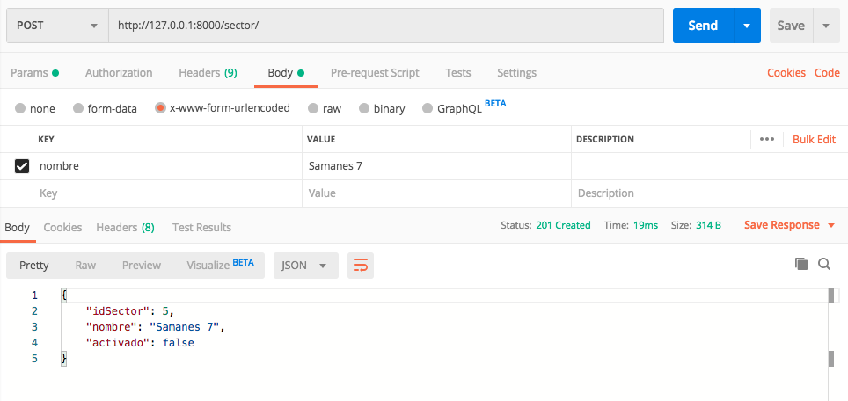

*Crear denuncia*

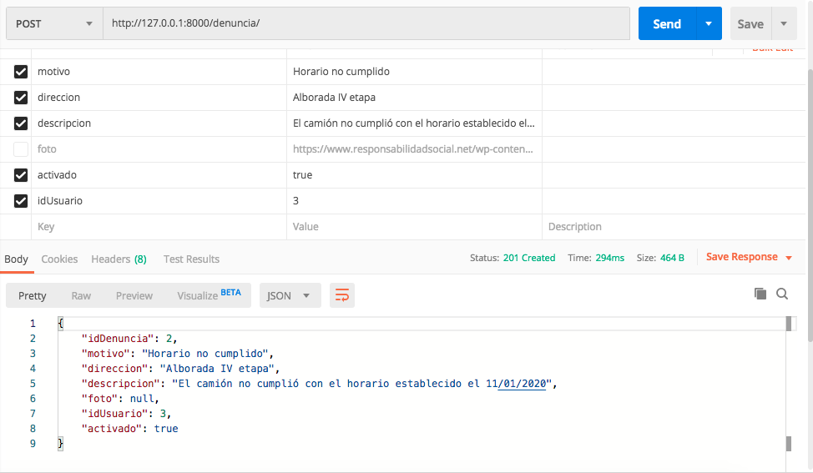

*Crear nuevo punto de recolección*

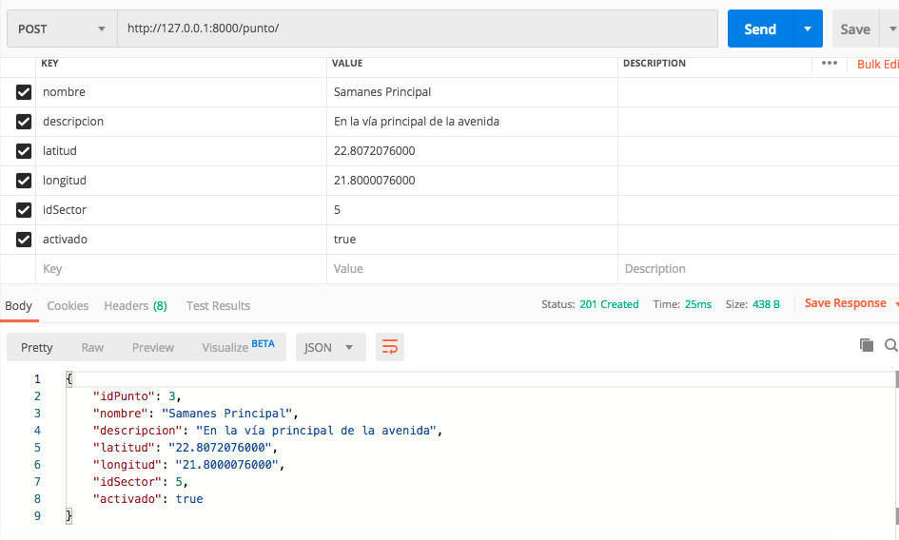

*Crear nuevo horario de recolección*

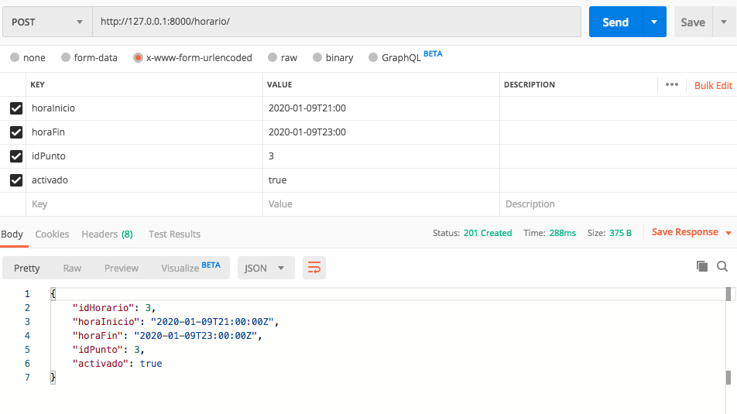

## **PUT**

*Actualizar usuario*

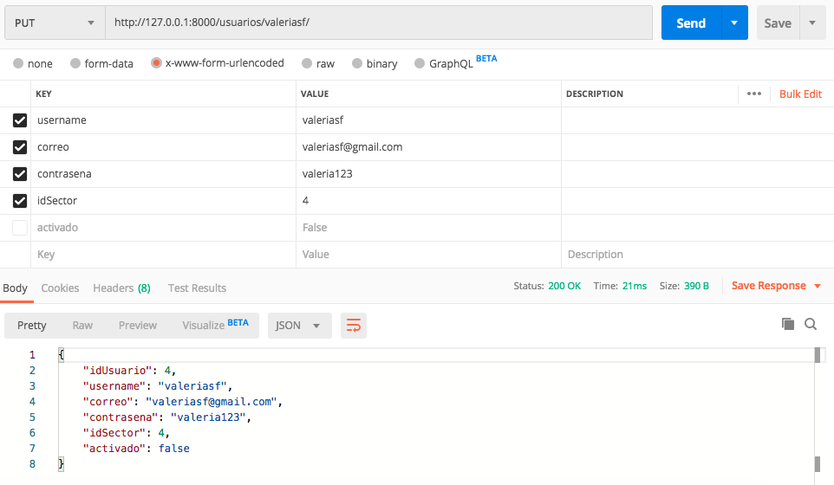

*Actualizar sector*

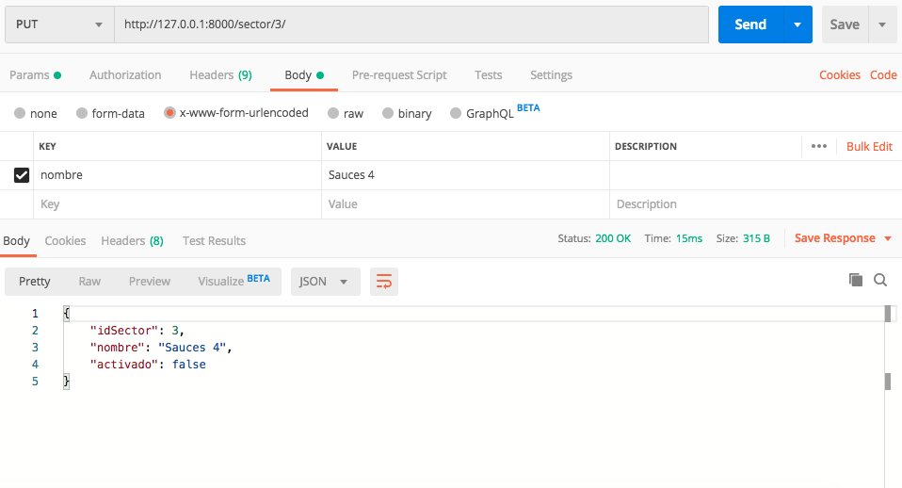

*Actualizar Punto de recolección*

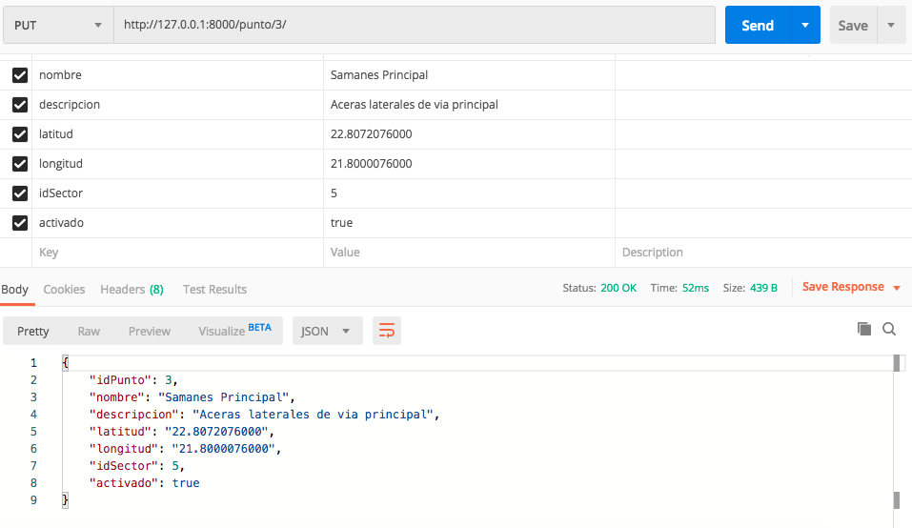

*Actualizar horario de recolección*

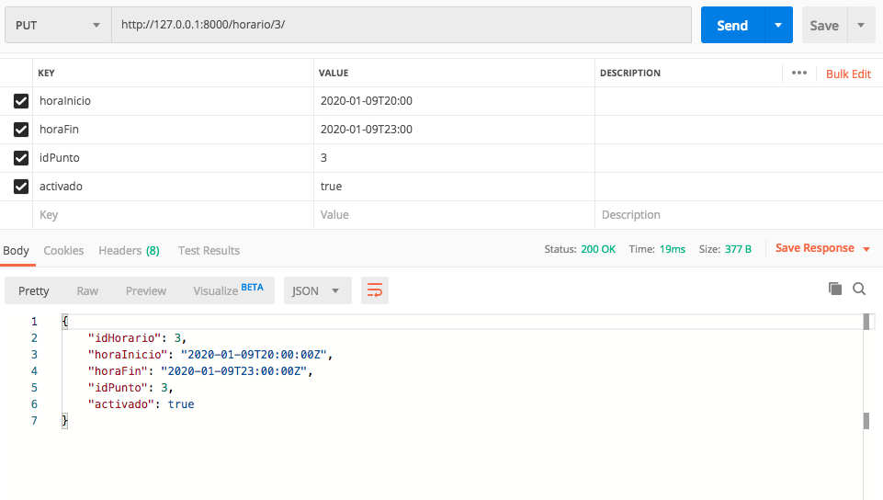

**\***La entidad denuncias no tiene la opción de ser editada.

## **DELETE**

Se encuentra implementado, sin embargo, se optó por usar el estado de activado en cada una de las entidades para evitar inconsistencias en las relaciones entre estas.